مدیریت شغلی چیست؟
مقدمه
مسیر شغلی مسیری هموار نیست و فراز و فرودهای بسیاری را در خود دارد. در این ‌بین خود فرد، تنها عنصر محرک و مؤثر نیست بلکه سازمان، مدیریت و شرایط نیز در روند مسیر تأثیرگذار هستند.
مفهوم مدیریت شغلی
مدیریت شغلی یک فرایند مادام العمر برای سرمایه گذاری منابع برای تحقق اهداف آینده شغلی شماست. این یک روند مداوم است که به شما امکان می‌دهد با خواسته‌های متغیر اقتصادی سازگار شوید.
فرایند مدیریت شغلی مفاهیم مختلفی را در بر می‌گیرد که عبارتند از:
خودآگاهی، برنامه ریزی توسعه شغلی / اکتشاف شغلی، یادگیری مادام العمر و شبکه سازی.
اهمیت مدیریت شغلی
بیشتر افراد به طور دوره‌ای به پیشرفت شغلی خود نزدیک می‌شوند، درصورتی که یک رویداد یا یک فرصت باعث اقدامات لازم شود. این رویکرد "بارها و بارها" خطر شغلی را افزایش می‌دهد!
افرادی که موفقیت مداوم شغلی را تجربه می‌کنند، مدیریت شغلی را به طور مداوم انجام می‌دهند، نه فقط در مواردی که یک رویداد نیاز به توجه دارد. این عمل صرف نظر از نقشی که ما بر عهده داریم یا سطح ما در سازمان اعمال می‌شود.
ما اغلب مورد مصرف همه مواردی هستیم که روزانه بر ما تأثیر می‌گذارند. با این حال، مدیریت شغلی نیز باید بخشی از اقدامات منظم ما باشد.
خودآگاهی
به خود نگاه کنید تا علایق، مهارت‌ها، ویژگی‌های شخصیتی و ارزش‌های خود را کشف کنید. می‌توانید با پرسیدن سوالات زیر از خود شروع کنید:
- شما کی هستید؟
- تو به چه چیزی علاقه داری؟
- می‌خواهی چه کار بکنی؟
- شما در انجام چه کاری مهارت دارید؟
- شما برای چه چیزی مهم هستید، چه چیزی برای شما مهم است؟
- دارایی‌ها، مهارت‌ها و توانایی‌های ویژه شما چیست؟
- چه کسی به استعدادها، مهارت‌ها و توانایی‌هایی که می‌توانید فراهم کنید نیاز دارد؟
- چه محیط کاری و یا ترتیباتی برای شما منطقی است؟
- چه فعالیت‌هایی را سرگرم کننده، برانگیزاننده، جالب و لذت بخش می‌دانم؟
- برای پیشرفت و مدیریت شغل خود نیاز به کسب چه مهارت‌هایی دارید؟
- چه سبک شخصی یا خصوصیاتی دارم که در محل کار برایم مهم باشد؟
همچنین از دوستان، اعضای خانواده، همکاران، اساتید یا مربیان سوال کنید که آیا آنها ویژگی‌های مشابه شما را در خود می‌بینند؟
برنامه ریزی توسعه شغلی
برنامه ریزی توسعه شغلی فرایندی است که برای کمک به شما طراحی شده است:
- وقت بگذارید و به اهداف شغلی خود فکر کنید
- بر توسعه دانش و مهارت برای موقعیت فعلی و فرصت های شغلی آینده متمرکز شوید
- به این فکر کنید که چگونه می‌توانید از نقاط قوت، استعدادها، تجربه و انگیزه خود به طور موثر استفاده کنید - چگونه می‌توانید از همه این جنبه‌ها برای افزایش اشتیاق خود به کار استفاده کنید!
- معمار برنامه توسعه شغلی خود باشید - اهداف خود را بنویسید، تصمیم بگیرید که برنامه‌ای برای پیشرفت شغلی خود داشته باشید
- اهداف پیشرفت شغلی خود را با مدیر خود در میان بگذارید
هنگامی که تصمیم شغلی گرفتید، باید برنامه ریزی کنید که چگونه این تصمیم را اجرا می‌کنید. یک برنامه شغلی چشم انداز، ساختار، جهت و انگیزه را برای روند مدیریت شغلی شما فراهم می‌کند.
داشتن یک شغل موفق
یک شغل موفق عواملی مانند: دانش، تجربه کاری، کوشش زیاد و... را شامل می‌شود.
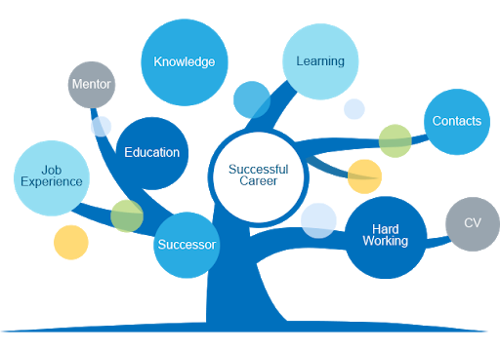
سخن آخر
مدیریت شغلی درست به معنای دستیابی به موفقیت در شغل فعلی ما و ایجاد بنیان برای فرصت‌های آینده ما است. دستیابی به موفقیت از همسویی اهداف شخصی ما با اهداف سازمانی حاصل می‌شود. این زمانی اتفاق می‌افتد که ما بنیادی برای آینده خود بنا کنیم.

